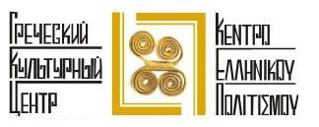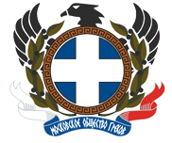

Мемориальный музей «Дом Гоголя»

среда 24 декабря 2014 года, 18.30

Дорогие друзья!

Греческий культурный центр и Московское общество греков рады приветствовать Вас на вечере перед Рождеством «Путешествие по рождественским и новогодним традициям Греции».
В программе вечера:
-Презентация книги "Люди Греческой Церкви", вышедшей недавно в издательстве «Никея» ( http://nikeabooks.ru/books/nikea-o-vere/biografii-i-zhitiya/planeta-pravoslaviya/lyudi-grecheskoy-tserkvi-istorii-sudby-traditsii/ (информация о книге прилагается) В презентации примет участие один из героев книги "Люди греческой Церкви" - схимонах Никодим, старец келлии Благовещения на Святой горе Афон.
-Презентация «Рождественские традиции в Греции», в сопровождении видеоматериалов.
-Концертная программа с участием вокального и танцевального коллективов Греческого культурного центра-Рождественские колядки
-Угощение традиционными рождественскими греческими сладостями, специально приготовленными греческим шеф поваром.

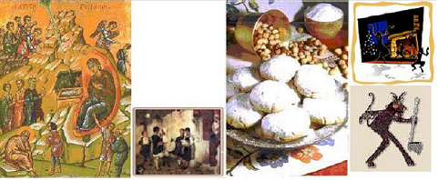
Μουσείο «Οίκος του Γκόγκολ»
Τετάρτη 24 Δεκεμβρίου 2014, ώρα 18.30
Αγαπητοί φίλοι,

Το Κέντρο Ελληνικού Πολιτισμού και ο Σύλλογος Ελλήνων Μόσχας είναι στην ευχάριστη θέση να σας καλωσορίσουν στη χριστουγεννιάτικη βραδυά «Περιήγηση στις χριστουγεννιάτικες και πρωτοχρονιάτικες παραδόσεις της Ελλάδας. Ήθη και έθιμα από διάφορες περιοχές της Χώρας μας».

Το πρόγραμμα της εορταστικής βραδυάς περιλαμβάνει:
- Παρουσίαση του βιβλίου «Το ποίμνιο της Εκκλησίας της Ελλάδος»*, που κυκλοφόρησε πρόσφατα στη Ρωσία από τις εκδόσεις «Νίκαια» ( http://nikeabooks.ru/books/nikea-o-vere/biografii-i-zhitiya/planeta-pravoslaviya/lyudi-grecheskoy-tserkvi-istorii-sudby-traditsii/ ) με τη συμμετοχή του αγιορείτη μοναχού πατέρα Νικόδημου, ασκητή στη σκήτη του Ευαγγελισμού στο Άγιο Όρος.
- «Περιήγηση στις χριστουγεννιάτικες και πρωτοχρονιάτικες παραδόσεις της Ελλάδας. Ήθη και έθιμα από διάφορες περιοχές της Χώρας μας» - παρουσίαση, που συνοδεύεται από οπτικό υλικό.
- Καλλιτεχνικό πρόγραμμα από το Χορευτικό Συγκρότημα και τη Χορωδία του Κέντρου Ελληνικού Πολιτισμού (καλλιτεχνικοί διευθυντές κα Τατιάνα Τσόρναγια και Όλγα Τάντσεβα και Ινέσσα Εφραιμίδου αντίστοιχα).
- Γευιγνωσία παραδοσιακών μελομακάρονων με τη συνταγή του Έλληνα σεφ Γιάννη Κωφόπουλου.

